ЛАБОРАТОРНАЯ РАБОТА № 8

ОСНОВЫ ЯЗЫКА OBJECT PASCAL. СОЗДАНИЕ ПРОСТЕЙШИХ ПРОГРАММ В СРЕДЕ Delphi

1. Цель работы

Изучение основ языка Object Pascal и технологии работы с консольными приложениями в системе Delphi.

2.15. Компонент TMemo (Многострочный редактор).

Компонент Memo используется для работы с многострочным текстом. Многострочный редактор в отличие от однострочного может работать с текстом, содержащим несколько строк. Для доступа ко всему содержимому многострочного редактора используется свойство Text типа String. В этом случае все содержимое компонента Memo представляется одной строкой, а конец строки при нажатии клавиши ENTER, записывается двумя кодами #10#13 (возврат каретки, перевод строки), поэтому видимых символов будет меньше на два символа, чем их содержится в строке Text.
Главное свойство данного компонента – Lines (Строки), типа TStrings. В нем хранится список строк, введенных пользователем. Эти строки можно обрабатывать всеми методами, доступными в классе TStrings, например, сохранять в файле и загружать из файла (см. папку «LST_7», файл Project8_1.bdsproj, кнопки «Save» и «Load»):
Memo1.Lines.SaveToFile ('File1.txt'); //Button2Click
Memo2.Lines.LoadFromFile ('File1.txt'); //Button4Click
Рассмотрим еще несколько примеров возможных операций с многострочным редактором (кнопка Add):
Memo1.Lines [0]:= Edit2.Text; // 1-й строке присваивается значение Edit2
Memo1.Lines.Clear; //Содержимое редактора очищается (кнопка Clear Memo1)
Memo1.Lines.Add (Edit1.Text); //В конец текста редактора добавляется содержимое редактора Edit1.
Наличие у текстовой области полос прокрутки задается в свойстве ScrollBars (группа свойств Miscellaneous):
SsNone – полосы прокрутки отсутствуют;
SsHorizontal – имеется горизонтальная полоса прокрутки;
SsVertical – имеется вертикальная полоса прокрутки;
SsBoth – имеются две полосы прокрутки.
При выделении фрагмента текста в текстовой области в свойство SelStart (тип Integer) записывается позиция первого выделенного символа, а в свойство SelLength (тип Integer) – число выделяемых символов. Выделенный текст доступен через свойство SelText (тип String). При отсутствии выделенного текста значением свойства является пустая строка. Для выделения всего текста применяется метод SelectAll, для удаления выделенного текста – метод ClearSelection.
Так, например, следующий фрагмент программы позволяет заменить в компоненте Memo1 Length(Edit1.Text) – символов (длина выражения Edit1.Text), начиная с 15 на содержимое однострочного редактора Edit1 (кнопка Sel):
Memo1.SelStart:=15;
Memo1.SelLength:=Length(Memo1.Lines [1]); //Длина 2-й строки Memo1
Memo1.SelText:=Edit1.Text;

В качестве еще одного примера рассмотрим процедуру (кнопки Pos и ClipBoard), позволяющие выделять текст и с ним работать. С выделенным фрагментом текста, как нам уже известно, позволяют работать такие свойства как: AutoSelect, SelStart, SelLength и SelText. Эти свойства доступны не только для чтения, например, в случае анализа текста, выделенного пользователем, но и для записи, когда фрагмент выделяется программно, например, в процессе поиска и замены текста.
Если фрагмент выделяется программно, например, в случае поиска строки, и должен быть выделен цветом, то свойству HideSelection типа Boolean следует установить значение False. Это свойство определяет, будет ли отображаться выделенный текст при потере компонентом фокуса ввода. Если свойство HideSelection имеет значение True (по умолчанию), то текст перестает быть выделенным при переходе фокуса на другой компонент визуального приложения.
Рассмотрим операцию поиска фрагмента текста с его выделением при удачном завершении поиска (кнопка Pos).

if pos(Edit1.Text, Memo1.Text)<>0 then
begin
Memo1.HideSelection:=false;
Memo1.SelStart:=pos(Edit1.Text,Memo1.Text)-1;
Memo1.SelLength:=length(Edit1.Text);
end;
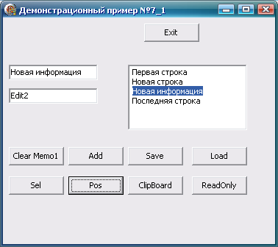
Здесь мы используем функцию Pos (SubS: string; S: string): Integer, которая возвращает позицию первого вхождения подстроки SubS в строку S. Если SubS в строке S не найдено, возвращается нуль. В данном примере в компоненте Memo1 осуществляется поиск подстроки «Строка поиска». Если подстрока обнаружена (Pos <> 0), найденный фрагмент выделяется. Если фрагмент выделяется программно, например, в случае поиска строки, то свойству HideSelection типа Boolean следует предварительно установить значение False, в противном случае при переводе фокуса на другой элемент управления фрагмент не будет выглядеть выделенным. Результаты поиска с выделением фрагмента поиска на визуальном приложении показаны на рис. 8.1.

Рис. 8.1. Поиск с выделением найденного фрагмента

Кроме свойств, для операций с выделенным фрагментом текста используются также методы SelectAll, CopyToClipBoard и CutToClipBoard.
Метод SelectAll выделяет весь текст в элементе редактирования.
Метод CopyToClipBoard копирует, a CutToClipBoard вырезает в буфер обмена выделенный фрагмент текста. Например, инструкция Memo1 .CutToClipBoard; вырезает выделенный фрагмент и помещает его в буфер обмена.
Для работы с буфером обмена имеется также метод PasteFromClipBoard, вставляющий текст из буфера обмена в текущую позицию курсора в поле редактирования. Если имеется выделенный фрагмент, то вставляемый текст заменяет его.
Приведенный ниже фрагмент программы (кнопка ClipBoard) выделяет весь текст редактора Edit2, вырезает (копирует) выделенный фрагмент текста редактора Memo1 и помещает его в буфер обмена, далее текст из буфера обмена полностью замещает текст редактора Edit2:
Edit2.SelectAll;
Memo1.CutToClipBoard; //Memo1.CopyToClipBoard;
Edit2.PasteFromClipBoard;

Основное назначение полей редактирования – ввод и изменение текста, однако их можно использовать и для отображения нередактируемого текста, например, при выводе справочной информации. С этой целью нужно установить соответствующие значения свойств Readonly (компонент ReadOnly):
Memo1.ReadOnly:=True; .
Чтобы отменить последние изменения используется метод Ando, а чтобы очистить буфер, хранящий историю изменений, и сделать такую отмену невозможной – метод ClearAndo. Способ выравнивания текста в компоненте Memo задается свойством Alignment, которое может принимать следующие возможные значения (компонент ReadOnly):
• TaLeftJustify – выравнивание по левой границе (по умолчанию);
• TaCenter – выравнивание по центру;
• TaRightJustify – выравнивание по правой границе;
При любых изменениях в содержимом редактора свойство Modified типа Boolean принимает значение True. Это свойство удобно использовать для подсказки о необходимости сохранения измененной версии на диске (кнопка Exit):
if Memo1. Modified then
begin
r:=MessageDlg('Сохранить изменения Memo1.',mtError,[mbOK],0);
//Подсказка о возможной необходимости сохранения информации
end;
if r=mrOK then Memo1.Lines.SaveToFile('File1.txt');
Memo1.Modified:=False;
if CloseQuery then Close;
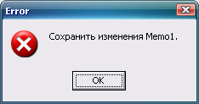
Если приложение закрывается (кнопка Exit), производится проверка наличия изменений в тексте редактора Memo1, и если таковые имеются, выводится диалоговое сообщение (рис. 8.2). При нажатии на «ОК» последняя версия Memo1 записывается на энергонезависимый носитель – файл File1, в противном случае дисковый файл File1 оставляется без изменения.

Рис. 8.2. Диалоговая форма подтверждения записи содержимого Memo1

8.2. Компоненты (TListBox и TComboBox), поддерживающие работу со списками.

TListBox. Список это упорядоченная совокупность взаимосвязанных элементов, представляющими собой текстовые строки. Как и другие совокупности данных, списки позволяют добавлять, удалять и выбирать отдельные их элементы. Простой список (ListBox) представляет собой прямоугольную область, в которой расположены его строковые элементы. Он очень часто применяется в программах для Windows и обеспечивает возможность выбора одной или нескольких строк в списке. Первоначально компонент ListBox, размещенный на форме, изображается в виде пустого квадрата. Его размеры можно настроить протягиванием мыши. Если все строки не умещаются в видимой части списка, то в правой части области отображения появляется полоса прокрутки. Число столбцов, которые одновременно видны в области списка, зависят от свойства Columns типа Integer. По умолчанию все элементы списка расположены в одном столбце (Columns = 0). Если свойство Columns > 1, то на каждую колонку отводится часть общей ширины списка, а в области списка присутствует горизонтальная полоса прокрутки. На рисунке 8.3 левый список (Columns =0) состоит из одного столбца, а правый из двух (Columns = 2).
Список может, иметь обычную рамку (рис.8.3, левый список) или не иметь рамки вообще (правый). Наличие рамки определяет свойство BorderStyle (Object InspectorèVisualèBorderStyleèbsSingle) типа TBorderStyle, имеющее два возможных значения: bsNone (рамки нет, см. LST7, project8_2) и bsSingle (рамка есть – по умолчанию).
Стиль простого списка определяется свойством Style типа TListBoxStyle (Object InspectorèMiscellaneousèStyle èlbStandard), которое может принимать следующие значения:
•lbStandard – стандартный стиль (по умолчанию);
•lbOwnerDrawFixed – список с элементами фиксированной высоты, устанавливаемой посредством применения свойства ItemHeight (для левого списка ListBox1. ItemHeight = 15);
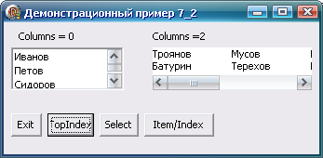
•lbOwnerDrawVariable – список с элементами, которые могут иметь разную высоту.
Рис. 8.3. Списки с горизонтальной и вертикальной полосами прокрутки

При работе со списком программист может задавать номер элемента, который должен отображаться в видимой части списка. Данная возможность реализуется посредством обращения к свойству TopIndex типа Integer, которое доступно также и в процессе выполнения приложения. Так приведенная ниже инструкция (кнопка TopIndex) обеспечивает отображение четвертого элемента в видимой части списка:
ListBox1.TopIndex := 3;
Выбирать элементы в списке можно по одному, а можно и по нескольку одновременно. Свойство MultiSelect (тип Boolean) позволяет выбирать несколько элементов, если его значение равно True. Так у левого списка (рис. 8.4) выделено сразу две строки. Если в свойство ExtendedSelect занесено значение True, то выделение группы элементов возможно, если при щелчке на последнем из них держать нажатой клавишу SHIFT. Свойство SelCount (доступно только для чтения) определяет количество выделенных строк для левого списка (кнопка Item/Index – рисунок 8.4):
Label1.Caption:='SelCount = ' + IntToStr(ListBox1.SelCount);
Чтобы определить, выделен ли конкретный элемент, надо, используя его номер, обратиться к свойству Selected, представляющему собой массив типа Boolean. Значение инструкции
ListBox1.Selected [3];
будет равно True, если четвертый элемент (отсчет ведется с нуля) в списке выделен.
Если выделение нескольких элементов не разрешено, то узнать, какой элемент выделен, можно, обратившись к свойству ItemIndex (кнопка Item/Index – правый список рисунка 8.4), хранящему номер единственного выделенного элемента:
Label2.Caption:='№ выделенной строки = '+ IntToStr(ListBox2.ItemIndex);
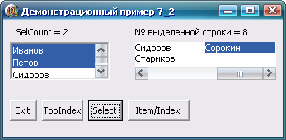
.

Рис. 8.4. Выделение строк списков (множественное и единичное)

Содержимое списка хранится в уже знакомом нам свойстве Items (список строк, класс TStrings).
Строки можно задать на этапе проектирования, в специальном редакторе, а можно и во время работы программы с помощью метода Add класса TStrings (смотри, например, процедуру FormCreate настоящего проекта).
Например, если имеется необходимость в занесении в список новых значений сформированных в Label1.Caption необходимо вызвать метод Add:
ListBox1.Items.Add (Label1.Caption);
Для определения номеров выбранных строк можно просмотреть значения свойства Selected [Index: Integer] типа Boolean, представляющего собой массив логических значений. Если строка с номером Index выбрана, то ее признак Selected принимает значение True и наоборот, если строка не выбрана, то признак Selected имеет значение False. Свойства SelCount и Selected обычно используются для списков, поддерживающих множественный выбор элементов.
Свойство Selected можно использовать и для программного выбора элементов, устанавливая значение True для тех строк, которые должны быть выбраны. Например:
ListBoxl.Selected[1] := True;
ListBoxl.Selected[3] := True;
Пример операции с выбранными элементами списка (Project8_3, кнопка Selected/Items):
var i : integer;
……
for i: =0 to ListBox1.Items.Count-1 do
if ListBox1.Selected[i] then
begin
ListBox1.Selected[i]:= False;
ListBox2.Items[i]:= '*******';
ListBox2.Selected[i]:= True;
end;
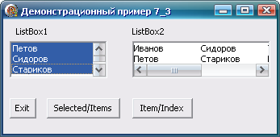
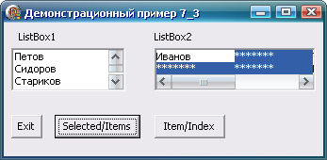
В этом примере (рис. 8.5) все выделенные строки списка ListBox1 перестают быть выделенными, а соответствующие их номерам строки в списке ListBox2 становятся выделенными и заменяются текстом «*******».
Рис. 8.5. Работа с выделенными элементами списка

При выборе элемента списка происходит событие OnClick, которое можно использовать для обработки выбранных строк. Например, так (Project8_3, кнопка Item/index):
Label1.Caption:=ListBox1.Items[ListBox2.ItemIndex];
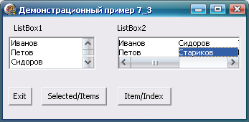
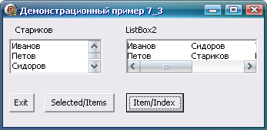
ListBox2.Selected[ListBox2.ItemIndex]:= False;
Рис. 8.6. Обработка события OnClick, возникающего при выборе элемента списка

Надпись Label1отображает выделенный элемент списка ListBox2, после чего он перестает быть выделенным.
Элементы списка можно упорядочить в алфавитном порядке, занеся в свойство Sorted значение True. После этого при добавлении новых элементов они будут сортироваться автоматически. Младшими по значению считаются специальные символы и разделители, затем следуют буквы латинского алфавита, при этом символы, отличающиеся только регистром, располагаются рядом: сначала – символ в нижнем регистре, затем – тот же символ в верхнем регистре. Далее точно таким же образом упорядочиваются буквы русского алфавита. Действие Sorted является статическим, а не динамическим. Это означает, что при добавлении к отсортированному списку новых строк они размещаются на указанных позициях или в конце списка, а не по алфавиту. Чтобы отсортировать список, нужно сбросить значение свойства Sorted в False , а затем снова установить значение True:
ListBox1. Sorted := False;
ListBox1. Sorted := True;
Для очистки всего содержимого списка используется метод Clear:
ListBox1.Clear;
Для удаления конкретного элемента служит метод Items.delete:
ListBox1.Items.Delete (4);
При этом конечно, помимо перерисовки списка вносятся соответствующие изменения в свойство Items.

TComboBox. Комбинированный список объединяет поле редактирования и список. Пользователь может выбирать значение из списка или вводить его в поле. Работу с комбинированным списком обеспечивают компонент TComboBox (простой комбинированный список). Список в компоненте TComboBox, может быть либо простым, либо раскрывающимся (Project8_4). Последний в свернутом виде занимает гораздо меньше места (рис. 8.7). В отличие от простого списка, комбинированный не имеет горизонтальной полосы прокрутки и допускает выбор только одного значения. Свойство Style типа TComboBoxStyle (Object InspectorèMiscellaneous èStyleècsDropDown) может принимать следующие значения:
• csDropDown – раскрывающийся список с полем редактирования (по умолчанию) – пользователю предоставляется возможность выбирать элементы в списке (выбранный элемент помещается в поле ввода), а также редактировать или вводить информацию непосредственно в поле ввода (левый сегмент рисунка 8.7);
•csSimple – (правый сегмент рисунка 8.7) поле редактирования с постоянно раскрытым списком (см. ). TComboBox Для того, чтобы список был виден, необходимо увеличить высоту компонента ComboBox (свойство Height – например, ComboBox2.Height:=100);
•csDropDownList – раскрывающийся список, допускающий выбор элементов в списке;
•csOwnerDrawFixed – список аналогичный предыдущему с элементами фиксированной высоты Высота задается свойством ItemHeight или программно, например, ComboBox1.ItemHeight:= 12;
•csOwnerDrawVariable – список аналогичный последним двум, элементы которого могут иметь разную высоту. В последних двух случаях за прорисовку элементов списка отвечает программист.
Свойство DropDownCount типа Integer определяет количество строк, которые одновременно отображаются в раскрывающемся списке, например инструкция (рис. 8.7, project8_4):
ComboBox1.DropDownCount:= 3;
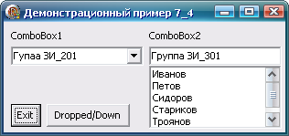
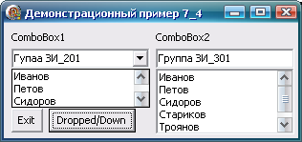
в раскрывающемся меню будет показывать всего три строки (по умолчанию 8).
Рис. 8.7. Комбинированные списки

Свойство DroppedDown типа Boolean позволяет программно управлять открытием (закрытием) списка (левый рисунок 8.7, кнопка Dropped/Down):
if ComboBox1.DroppedDown =False then ComboBox1.DroppedDown :=True
else ComboBox1.DroppedDown :=False;
Если свойству присвоить значение True, то список раскроется, если False – свернется (Примечание – свойство DroppedDown не действует на свойство Style, имеющее значение csSimple). В процессе работы с комбинированным списком генерируются следующие события типа:
•OnDropDown - открытие списка;
•OnCloseUp - закрытие списка;
•OnSelect - выбор элемента;
•OnChange - изменение текста в поле редактирования.

Общие свойства списков. Основным для всех списков свойством является уже рассмотренное нами свойство Items, которое сдержит элементы списка и представляет собой массив строк. Как и для простого списка, элементы комбинированных списков можно отсортировать в алфавитном порядке (свойство Sorted типа Boolean). В процессе сортировки, символы, отличающиеся только регистром, располагаются рядом (сначала символ с нижним регистром, затем – верхним). Буквы русского алфавита располагаются ниже латинского. Свойство Sorted статическое (при добавлении к отсортированному списку методами Insert и Add новых строк они размещаются на указанных позициях или в конце списка, а не по алфавиту).
Чтобы отсортировать добавленные элементы списка необходимо сбросить значение свойства Sorted в False, а затем вновь установить значение в True.
Выбранный с помощью мыши или клавиатуры элемент списка идентифицируется свойством ItemIndex типа Integer. Отобразить номер выбранной в списке строки можно следующим образом:
Label1.Caption:=’Выбрана строка №’+IntToStr (ListBox1.ItemIndex);
Для выбора нужного элемента списка по его номеру можно воспользоваться инструкцией: ComboBox1.ItemIndex:= 2; которая приведет к выбору третьей строки списка ComboBox1. Для одновременного выбора двух и более элементов списка (только для ListBox) необходимо свойству MultiSelect типа Boolean, установить значение True (по умолчанию оно имеет значение False).
Число выбранных элементов в списке возвращает свойство SelCount типа Integer. Для определения множества номеров выбранных строк необходимо просмотреть значения свойства Selected [Index: Integer] типа Integer, представляющего собой массив логических значений. Если строка с номером Index выбрана, то ее признак принимает значение True и наоборот. Рассмотрим пример, в котором все выбранные строки списка «обнуляются»:
var i: integer;
...
for i := 0 to ListBox1.Items.Count – 1 do
if ListBox1.Selected[i] then ListBox1.Item [i] := ‘0’;
…
Рассмотрим пример возможного применения свойства Selected для программного выбора группы элементов. Установим значения True для тех строк, которые должны быть выбраны:
ListBox1.Selected [1]:= True;
ListBox1.Selected [5]:= True;
Еще один пример:
...
Label1.Caption:= ListBox1.Items [ListBox2.ItemIndex];
Здесь надпись Label1 отображает элемент списка ListBox1, номер которого равен номеру элемента выбранного в списке ListBox2.

2.17. Множества

Множество представляет собой совокупность элементов, выбранных из заранее определенного набора значений. Все элементы множества принадлежат одному порядковому типу. Множество напоминает перечислимый тип, но отличается от него тем, что элементы в нем не упорядочены. Во множество входят также все допустимые подмножества (все мыслимые комбинации его элементов), что приводит к огромному числу вариантов, поэтому количество элементов во множестве не может быть больше, чем 256.
Множество описывается следующим образом:
type <Имя множества> = set of < Диапазон значений множества>;
В качестве диапазона указывается любой тип Object Pascal, число элементов в котором не более 256.
type Set1 = set of 1..100;
Set2 = set of Char;
Set3 = set of (Red, Yellow, Green);
var
x1 : Set1; x2 : Set2; x3 : Set3;
Здесь set и of – зарезервированные слова, имеющие следующее смысловое значение: set – «множество» и of – «из». В качестве базового для множественного типа Set3 задан перечислимый тип (Red, Yellow, Green). Переменная x3, принадлежащая множеству Set3, может принимать значения [], [Red], [Yellow], [Green], [Red, Yellow], [Red, Green], [Yellow, Green], [Red, Yellow, Green] (всего 2³, т.е. 8 значений)
Иными словами, значениями множества могут быть все входящие в него подмножества – от пустого множества до всех возможных значений базового типа. Конкретные значения множества можно задавать простым перечислением значений через запятую, либо дополнительно указывать диапазоны значений.
Y1:= [1, 2, 5, 10];
Y2:= [2, 4, 8, 12..21];
Y3:= [0];
В последнем случае переменной Y3 присваивается так называемое пустое множество, т.е. множество, не содержащее ни одного элемента.
В качестве базового для множественного типа Set2 выбран стандартный тип Char. Число значений, которые может принимать переменная x2 (объявленная как принадлежащая типу Set2), равно 2²⁵⁶, причем значения эти представляют собой произвольные наборы символов из таблицы ASCII.
Помимо того, что множество может включать произвольное число элементов, имеет место еще одно отличие множеств от массивов. Если массив – это упорядоченная совокупность элементов, то во множестве порядок элементов никак не фиксируется. Так, [1,2,3,4,5] и [5,2,1,4,3] – это одно множество. Кроме того, множество не должно содержать одинаковых элементов. Иными словами, [1,2,3] и [1,1,2,3,3,3] – это также одно множество.
Набор допустимых для множеств операций включает проверку принадлежности элемента множеству; объединение, пересечение и вычитание множеств; сравнение множеств (проверку равенства и неравенства множеств, а также проверку принадлежности одного множества другому).
Проверка принадлежности элемента множеству осуществляется с помощью специального оператора IN. Выражение с этим оператором возвращает значение типа Boolean. Вот пример использования оператора IN.
a1 in [1,3,5,8];
- in [1,3,5,8];
6 in [1,3,5,8];
Первое выражение проверяет, принадлежит ли значение переменной а1 данному множеству, и возвращает значение true либо false. Выражение 2 и 3 возвратят значения true и false соответственно.

Объединение (+), пересечение (*) и вычитание (–) множеств. В результате выполнения этих операций формируется новое множество:
«+» - состоящее из неповторяющихся элементов первого и второго множеств;
«–» - состоящее из элементов первого множества не принадлежащих второму;
«*» - состоящее только из общих элементов двух множеств.
К операциям сравнения множеств относятся проверки множеств на: равенство (=); неэквивалентность (<>); вхождение первого множества во второе (<=); вхождение второго множества в первое (>=). Результат сравнение имеет тип Boolean. Сравниваемые множества должны принадлежать одному базовому типу.

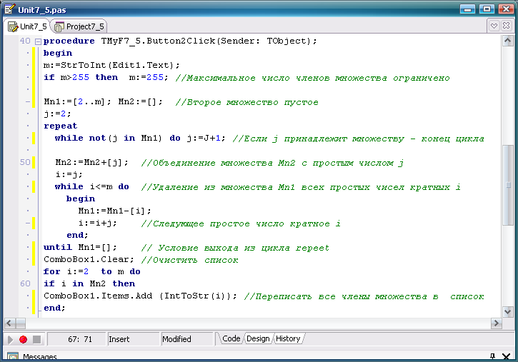
Рассмотрим весьма полезную программу, в которой с высокой степенью эффективности используются множества. Программа (см. папку «LST_8», файл Project8_5), использует метод «решета» Эрастрофена для вычисления простых чисел (простым называется число, которое делится без остатка только на 1 и на само себя). Решето Эрастрофена работает следующим образом (см. рис. 8.8): выбирается минимальное простое число «2» и добавляется в результирующее множество Mn2. Затем из исходного множества Mn1 удаляются все числа кратные этому простому числу.

Рис. 8.8. Нахождение простых чисел методом «решета»

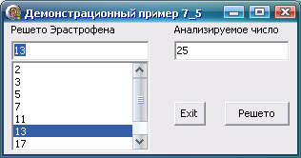
Алгоритм удаления кратных чисел следующий. К значению переменной i циклически прибавляется простое число, затем новое значение (кратное простому) удаляется из исходного множества Mn1 и так до тех пор, пока не будет достигнут конец множества. Далее из исходного множества извлекается следующее по порядку число, которое, после удаления всех кратных предыдущему простому числу, гарантированно также является простым числом, и все повторяется заново в новом цикле – пока исходное множество не окажется пустым. Сформированное таким образом результирующее множество Mn2 выводится на экран (см. рис. 8.9).

Рис. 7.9. Визуальное приложение программы «Решето Эрастрофена»

Представим на мгновение, что Object Pascal множества не поддерживает. В этом случае для реализации данного алгоритма потребуется использовать 256 операторов IF, что сделает нашу программу неимоверно громоздкой.

2.18. Массивы

Массив – это структура данных, доступ к элементам которой осуществляется по номеру (или индексу). Все элементы в массиве имеют одинаковый тип. Индекс элемента массива может быть вычисляемым, что позволяет организовывать компактную и эффективную обработку больших наборов данных. Различают статические и динамические массивы.
Статический массив это массив, границы индексов и, соответственно, размеры которого задаются при объявлении, т.е. они известны еще до компиляции программы. Формат описания типа статического массива имеет вид:
type < имя типа массива> = array [диапазон] of < тип элемента>;
Слова array (массив) of – ключевые. Диапазон определяет нижнюю и верхнюю границы массива и, соответственно, число элементов в нем. При обращении к массиву индекс должен лежать в этом диапазоне. Тип элемента определяет тип каждого элемента массива. Для индексирования массива могут быть использованы любые из целочисленных типов, типы Boolean и Char , а также перечислимый и интервальный типы.
Так, например, массив из 10 элементов целого типа (первый элемент будет иметь номер 1, последний – номер 10) может быть описан следующим образом:
type Ms1 = array [1..10] of integer;
Мs1 это массив, состоящий из 10 элементов типа integer. Индексным типом здесь является интервальный тип (диапазон). Этот тип чаще других используется для индексирования массивов, т.к. наиболее наглядно задает границы изменения индексов.
При задании диапазона могут использовать не только числовые значения:
type Ms2 = array [byte] of boolean;
type Ms3 = array [char] of boolean;
Здесь Мs2 представляет собой массив из 256 (0..255) значений типа boolean. Ms3 – массив из 256 значений типа boolean, однако в отличие от Мs2, он индексируется значениями типа char. Обращение к отдельным элементам массивов Мs2 и Мs3 выглядит следующим образом:
Ms2 [85]: = false;
Ms3 [z] : = true;
Элементы массива Мs2 будут индексироваться числами от 0 до 255, а Мs3 - символами ASCII по порядку. Рассмотрим пример анонимного задания массива:
Var Ms4 = array [Red, Yellow, Green] of char;
Мs4 представляет собой массив из трех элементов типа char. Элементы этого массива идентифицируются именами Red, Yellow и Green (для индексирования использован перечислимый тип). Приведем примеры манипуляций над элементами массива Мs4.
Мs4[Red] : = char(100); {Элементу Red присваивается значение типа char, соответствующее букве ‘d’ }
Мs4[Red] : = char(‘d’); //То же, что и в предыдущем примере
Write (Мs4 [Yellow]); //Значение массива выводится на экран
Read (Мs4 [Green]); //Значение элемента вводится с клавиатуры
Индексы массива можно задавать также с помощью переменных и выражений. Рассмотрим пример:
Var Ms5: array [1..20] of integer;
i: integer;
…
Пусть элементам массива Ms5 и переменной i присвоены в теле программы некоторые значения, тогда в программе могут фигурировать следующие обращения к элементам массива Ms5.
Ms5 [i+1];
Ms5 [4*i];
Ms5 [i/2+3];
Ms5 [10-i];
Необходимо помнить, что значения выражений в квадратных скобках не должны выходить за рамки допустимых (в данном конкретном случае 1..20).
Рассмотрим еще один пример объявления массива как нового типа с собственным именем в разделе описания типов:
type LogMas = array [byte] of boolean;
var Ms6 : LogMas;
Легко заметить, что массивы очень похожи на строки (массив – это последовательность, строка это тоже последовательность однотипных элементов). Однако элементы строки представляют собой всегда только значения типа Char, в то время как элементы массива могут принадлежать различным типам и не только простым, но и структурированным. Необходимо помнить, что для массива, в отличие от строковой переменной ввести или вывести значения всего массива одним оператором невозможно.
Для реализации последовательного доступа к элементам массива весьма удобно использовать оператор цикла For. В качестве примера организации последовательного доступа к элементам массива, рассмотрим программу, в которой объявлено два массива из десяти элементов, типа Word
Ms1,Ms2:array [1..10] of Word; //Массив из 10 элементов типа Integer
В теле программы (project8_6) с помощью оператора for организован цикл (см. рис. 8.10 и 8.11), с помощью которого списки ListBox1 и ListBox2 заполняются данными из массивов Ms1 и Ms2, а список ListBox3 заполняется значениями результатов перемножения соответствующих строк массивов Ms1 и Ms2.
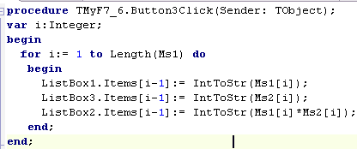

Рис. 8.10. Последовательный доступ к элементам массива

На рисунке 8.11 представлено визуальное приложение по реализации данной процедуры (кнопка «Ms1 * Ms2»)
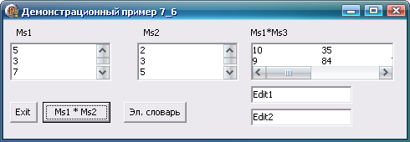
Рис. 8.11. Визуальное приложение процедуры Ms1 * Ms2

Аналогичным способом можно обработать содержимое массива любого типа с любым количеством элементов.

Многомерные статические массивы.
В Delphi элементы массива могут представлять собой значения не только простых, но и структурированных типов. Допускается, например, существование массивов, элементами которых являются также массивы. Описание структурированного массива выглядит следующим образом.
Ms1= array [1..5] of array [1..4] of integer;
Ms1 эквивалентен двухмерной матрице с 20 элементами (4x5). Возможна сокращенная запись описания массива Ms1.
Ms1= array [1..5, 1..4] of integer;
Обращение к одному из элементов данного массива выглядит так.
Ms1 [3] [4] или Ms1 [3,4].
Возможны не только двухмерные, но и многомерные массивы, причем число измерений не ограничивается.
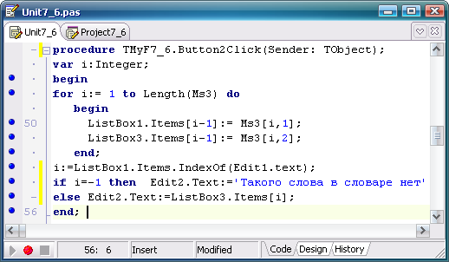
Рассмотрим еще один пример (project8_6, кнопка «Эл. словарь»). На рис. 8.12 представлена процедура по реализации функции «электронного переводчика».
Рис. 8.12. Программа электронный переводчик

В разделе инициализации заполняем исходными данными таблицу (двухмерный массив Ms3). В первом столбце массива размещаем слова на английском языке, а во втором их аналоги на русском:

Ms3[1,1]:='Red'; Ms3[1,2]:='Красный'; Ms3[2,1]:='Gray';Ms3[2,2]:='Серый';
Ms3[3,1]:='Black';Ms3[3,2]:='Черный'; Ms3[4,1]:='Green';Ms3[4,2]:='Зеленый';
Ms3[5,1]:='Yellow';Ms3[5,2]:='Желтый';Ms3[6,1]:='Blue';Ms3[6,2]:='Голубой';

При нажатии на кнопку «Эл. словарь» (рис. 7.13) английские термины записываются в список ListBox1, а их русские аналоги в список ListBox2. Далее из однострочного редактора Edit1 извлекается вариант искомого английского слова и осуществляется его поиск в списке ListBox1:
i:=ListBox1.Items.IndexOf(Edit1.text);
Здесь i номер строки в которой расположено искомое слово, (если таковое не найдено, то i := -1 ). Далее из i-ой строки списка ListBox2 извлекается аналог искомого слова на русском языке и записывается в однострочный редактор Edit2.

Сортировка элементов массива. Упорядочить элементы массива, например, по убыванию или возрастанию численных значений элементов можно с помощью целого ряда алгоритмов. Рассмотрим два из них.

Сортировка выбором (см. рис. 8.14). Предположим, имеется массив целых чисел, которые необходимо упорядочить по возрастанию. Суть алгоритма заключается в том, чтобы первое место в массиве занял наименьший элемент, второе – наименьший из всех оставшихся и т.д. Программа реализации данного алгоритма приведена в папке «LST8» файл Project8_7.bdsproj.
В этой программе объявлен массив из 10-х элементов типа Integer. Визуальное приложение, обеспечивающее демонстрацию этого примера (рис. 8.16), включает в себя следующие компоненты: ListBox1 (исходный массив), ListBox2 (отсортированный массив) и копка запуска, имеющая идентификатор «Sort1». В теле программы организованно несколько циклов for (рис.8.14).
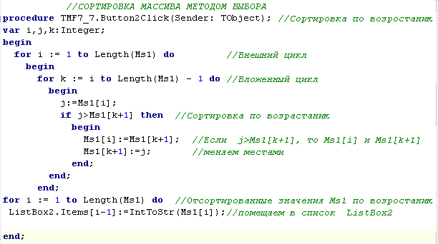
За один проход внешнего цикла, например, когда i = 1, первый элемент массива последовательно сравнивается со всеми остальными элементами. И если на одном из этапов сравнения (вложенный цикл) находится элемент меньший чем первый элемент, то они меняются местами (сортировка по возрастанию). Таким образом, в процессе одного прохода внешнего цикла на место элемента с индексом 1 помещается наименьший элемент данного массива и т.д. Последний цикл for помещает отсортированные значения массива в список ListBox2.
Рис. 8.14. Сортировка массива выбором

Сортировка обменами. Этот способ заключается в последовательном просмотре массива и сравнении каждого очередного элемента с предыдущим. При этом если очередной элемент больше предыдущего, элементы меняются местами и так до самого последнего элемента. Т.о. в результате первого цикла наибольший элемент массива окажется перемещенным на самое «дно» массива. Следующий цикл также начинается с первого элемента, однако заканчивается просмотром предпоследнего элемента. Программа реализации данного алгоритма приведена в папке «LST8» файл Project8_7.bdsproj.
Т.о., идея сортировки состоит в том, чтобы последнее место занял наименьший элемент (первый цикл), предпоследнее – наименьший из оставшихся (второй цикл) и т.д. Этим и обусловлено, что в данном случае оператор цикла for , управляющий внешним циклом сортировки имеет вид
for i := Length(Ms1) downto 1 do //Внешний цикл
где Length(Ms1) число элементов массива Ms1 (см. рис. 7.15).
На рис. 8.16 представлено визуальное приложение, обеспечивающее реализацию этих двух алгоритмов.
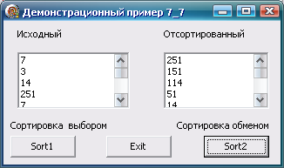
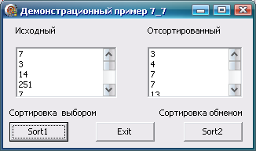
Рис. 8.16. Реализация алгоритмов методом выбора и методом обмена

3. Задание на лабораторную работу №7 и требования к отчету

Для успешного выполнения лабораторной работы требуются знания в объеме 2-го раздела лабораторных работ №4 - №7, а также соответствующих разделов курса лекций. Ниже приводится описание вариантов заданий по лабораторной работе №7. Программа должна быть оформлена в виде интерфейсного приложения Delphi. Текст программы должен содержать комментарии. Отчет по лабораторной работе в отпечатанном виде должен содержать:
- фамилию, имя и отчество студента,
- номер и описание индивидуального задания (можно в листинге в виде вводного комментария)
- листинг самой программы.

Вариант 1.
1.1. В массивах, состоящих из вещественных чисел размерностью 10х2 и 8х3 упорядочить элементы в каждой строке по возрастанию и убыванию абсолютных значений элементов. Вывести на экран исходный и скорректированный массивы. Организовать режим диалога при наличии изменений в содержимом одного из редакторов для подсказки о необходимости этих изменений на диске.
1.2. Имеется два списка строковых переменных, включающих в себя соответственно 10 и 15 элементов. Допускается возможность совпадения отдельных элементов из этих списков. Организовать процедуру создания двух множеств, соответствующих этим спискам, а также множества, соответствующего объединению этих двух множеств. Полученные множества визуализировать с помощью компонентов, поддерживающих работу со списками.

Вариант 2.
2.1. В массиве, состоящем из целых чисел размерностью 7х5 упорядочить элементы в каждом строке по возрастанию или убыванию по желанию пользователя. Вывести на экран исходный и скорректированный массивы. Организовать процедуру помещения выделенного фрагмента текста в буфер обмена и замещения информации в выделенной строке списка текстом из буфера обмена.
2.2. Имеется двухмерный массив строковых переменных из 12 строк. Допускается возможность совпадения отдельных элементов в каждом столбце массива. Организовать процедуру создания двух множеств, соответствующих отдельным столбцам массива, а также множества, соответствующего объединению этих двух множеств. Полученные множества визуализировать с помощью компонентов, поддерживающих работу со списками.

Вариант 3.
3.1. В массиве, состоящем из вещественных чисел размерностью 20х2 упорядочить элементы в каждом столбце по возрастанию абсолютных значений элементов. Разработать визуальное приложение вывода на экран исходного и скорректированного массивов, воспользовавшись компонентами TComboBox (с вертикальной полосой прокрутки) и TMemo (с горизонтальной полосой прокрутки). Организовать процедуры «сохранения в файле» и «загрузки из файла».
3.2. Имеется два однострочных редактора, в каждый из которых можно занести целое положительное число меньшее 255. Определить объединенное множество простых чисел, на которые разлагаются эти два числа. Полученные множества визуализировать с помощью компонентов, поддерживающих работу со списками. Обеспечить корректность ввода исходных данных.

Вариант 4.
4.1. В массиве, состоящем из символьных переменных размерностью 15х3 упорядочить элементы в каждом столбце по алфавиту. Строковые и прописные символы поместить в соседних строках. Разработать визуальное приложение вывода на экран исходного и скорректированного массивов, воспользовавшись компонентами TMemo (с горизонтальной полосой прокрутки) и TListBox (С вертикальной полосой прокрутки). Организовать процедуру поиска фрагмента текста с его выделением при удачном завершении поиска.
4.2. Разработать процедуру разложения двух целых положительных чисел, не больших 255 на простые множители. Определить множество, соответствующее вычитанию одного множества из другого. Полученные множества визуализировать с помощью компонентов, поддерживающих работу со списками. Обеспечить корректность ввода исходных данных.

Вариант 5.
5.1. В массивах, состоящих из целых чисел размерностью 6х4 и 15х2 упорядочить элементы в каждом столбце по убыванию или возрастанию по желанию пользователя. Вывести на экран исходный и скорректированный массивы. Осуществить настройку компонентов TListBox, таким образом, чтобы количество столбцов в компоненте совпадало с количеством столбцов в соответствующем массиве. Организовать режим диалога при наличии изменений в содержимом одного из редакторов для подсказки о необходимости запоминания этих изменений на диске.
5.2. Имеется два списка строковых переменных, состоящее соответственно из 8 и 12 элементов. Допускается возможность неоднократного повторения отдельных элементов этих списков. Организовать процедуру создания двух множеств, соответствующих этим спискам, а также множества, соответствующего вычитанию одного множества из другого. Полученные множества визуализировать с помощью компонентов, поддерживающих работу со списками.

Вариант 6.
6.1. В массиве, состоящем из целых чисел размерностью 12х4 упорядочить элементы в каждом столбце по убыванию. Вывести на экран исходный и скорректированный массивы. Разработать процедуру записи из однострочного редактора новой информации на место указанного элемента массива по ее номеру. Организовать процедуры «сохранения в файле» и «загрузки из файла».
6.2.Имеется массив строковых переменных и трехмерный массив типа Integer из 12 строк, каждый элемент которого отвечает условию 0< i<256. Найти объединенное множество чисел, принадлежащих трем столбцам массива. Визуализировать все три исходных массива, а также строковые переменные первого массива, номера строк которых входят в состав объединенного множества. Обеспечить корректность ввода исходных данных.

Вариант 7.
7.1. В массиве, состоящем из целых чисел размерностью 20х2 упорядочить элементы в каждой столбце по возрастанию или убыванию в зависимости от желания пользователя. Разработать визуальное приложение вывода на экран исходного и скорректированного массивов, воспользовавшись компонентами TMemo (с горизонтальной полосой прокрутки) и TListBox (с вертикальной полосой прокрутки). Организовать процедуру поиска фрагмента текста с его выделением при удачном завершении поиска.
72. Разработать процедуру разложения двух целых положительных чисел, не больших 255 на простые множители. Определить множество равное пересечению этих двух множеств. Полученные множества визуализировать с помощью компонентов, поддерживающих работу со списками. Организовать процедуры «сохранения в файле» и «загрузки из файла».

Вариант 8.
8.1. В массиве, состоящем из целых чисел размерностью 8х5, поменять местами столбцы, содержащие наибольший и наименьший элементы. Разработать визуальное приложение вывода на экран исходного и скорректированного массивов, воспользовавшись компонентами TMemo и TListBox. Организовать процедуры «сохранения в файле» и «загрузки из файла».
8.2. Имеется два списка строковых переменных, состоящее соответственно из 7 и 17 элементов. Допускается возможность совпадения отдельных элементов из этих списков. Организовать процедуру создания двух множеств, соответствующих этим спискам, а также множества, соответствующего пересечению этих двух множеств. Полученные множества визуализировать с помощью компонентов, поддерживающих работу со списками.

Вариант 9.
9.1. В массивах, состоящих из вещественных чисел размерностью 5х4 и 4х5 упорядочить элементы в каждом столбце по возрастанию абсолютных значений элементов. Вывести на экран исходный и скорректированный массивы. Организовать режим диалога при наличии изменений в содержимом одного из редакторов для подсказки о необходимости запоминания этих изменений на диске.
9.2. Разработать процедуру разложения двух целых положительных чисел, не больших 255 на простые множители. Определить множество равное пересечению этих двух множеств. Полученные множества визуализировать с помощью компонентов, поддерживающих работу со списками. Обеспечить корректность ввода исходных данных.

Вариант 10.
10.1. В массиве размерностью 10х4, состоящем из вещественных чисел, упорядочить элементы в каждом строке по убыванию абсолютных значений элементов. Разработать визуальное приложение вывода на экран исходного и скорректированного массивов, воспользовавшись компонентами TComboBox (с вертикальной полосой прокрутки) и TListBox (с горизонтальной полосой прокрутки). Организовать процедуры корректировки массива через однострочные редакторы.
10.2. Определить объединенное множество простых чисел, полученных в результате разложения на простые множители всех чисел из диапазона от м₁ до м₂ , где м₁ и м₂, целые положительные числа, удовлетворяющие условию м₁ < м₂, <255. Обеспечить корректность ввода переменных м₁ и м₂,. Полученное множество визуализировать с помощью компонентов, поддерживающих работу со списками.
Вариант 11.
11.1. В массивах, состоящих из строковых переменных размерностью 10х2 и 8х3 упорядочить элементы в каждой строке по возрастанию или убыванию количества символов строковой переменной. Вывести на экран исходный и скорректированный массивы. Организовать режим диалога при наличии изменений в содержимом одного из редакторов для подсказки о необходимости запоминания этих изменений на диске.
11.2. Имеется двухмерный массив строковых переменных из 14 строк. Допускается возможность неоднократного повторения отдельных элементов в каждом столбце массива. Организовать процедуру создания двух множеств, соответствующих отдельным столбцам массива, а также множества, соответствующего вычитанию одного множества из другого. Полученные множества визуализировать с помощью компонентов, поддерживающих работу со списками.

Вариант 12.
12.1. В массиве, состоящем из целых чисел размерностью 5х5, поменять местами строки и столбцы. Вывести на экран исходный и скорректированный массивы. Организовать процедуру поиска фрагмента текста с его выделением при удачном завершении поиска. Разработать процедуру записи из однострочного редактора новой информации на место указанной строки массива по ее номеру.
12.2. Имеется массив строковых переменных и трехмерный массив типа Integer из 12 строк, каждый элемент которого отвечает условию 0< i<256. Найти объединенное множество чисел, принадлежащих трем столбцам массива. Визуализировать все три исходных массива, а также строковые переменные первого массива, номера строк которых входят в состав объединенного множества. Обеспечить корректность ввода исходных данных.

Вариант 13.
13.1. В массивах, строковых переменных размерностью 8х4 и 12х2 упорядочить элементы в каждой строке (первый массив) по убыванию и в каждом столбце (второй массив) по возрастанию. Вывести на экран исходный и скорректированный массивы. Осуществить настройку компонентов TListBox, таким образом, чтобы количество столбцов в компоненте совпадало с количеством столбцов в соответствующем массиве. Организовать режим диалога при наличии изменений в содержимом одного из редакторов для подсказки о необходимости запоминания этих изменений на диске.
13.2. Имеется двухмерный массив строковых переменных из 10 строк. Допускается возможность совпадения отдельных элементов в каждом столбце массива. Организовать процедуру создания двух множеств, соответствующих отдельным столбцам массива, а также множества, соответствующего пересечению этих двух множеств. Полученные множества визуализировать с помощью компонентов, поддерживающих работу со списками.

Вариант 14.
14.1. В массиве, состоящем из целых чисел размерностью 10х6 упорядочить элементы в каждом столбце по убыванию. Вывести на экран исходный и скорректированный массивы. Разработать процедуру записи из однострочного редактора новой информации на место указанного элемента массива по ее номеру. Организовать процедуры «сохранения в файле» и «загрузки из файла».
14.2. Разработать процедуру разложения двух целых положительных чисел, не больших 255 на простые множители. Определить множество, соответствующее вычитанию одного множества из другого. Полученные множества визуализировать с помощью компонентов, поддерживающих работу со списками. Обеспечить корректность ввода исходных данных.

Вариант 15.
15.1. В массиве, состоящем из вещественных чисел размерностью 15х3 упорядочить элементы в каждом столбце по возрастанию абсолютных значений элементов. Разработать визуальное приложение вывода на экран исходного и скорректированного массивов, воспользовавшись компонентами TComboBox (с вертикальной полосой прокрутки) и TMemo (с горизонтальной полосой прокрутки). Организовать процедуры «сохранения в файле» и «загрузки из файла».
2.2. Имеется двухмерный массив строковых переменных из 10 строк. Допускается возможность совпадения отдельных элементов в каждом столбце массива. Организовать процедуру создания двух множеств, соответствующих отдельным столбцам массива, а также множества, соответствующего объединению этих двух множеств. Полученные множества визуализировать с помощью компонентов, поддерживающих работу со списками.

Вариант 16.
16.1. В массивах, состоящих из вещественных чисел размерностью 7х4 и 9х3 упорядочить элементы в каждой строке по возрастанию и убыванию абсолютных значений элементов. Вывести на экран исходный и скорректированный массивы. Организовать режим диалога при наличии изменений в содержимом одного из редакторов для подсказки о необходимости этих изменений на диске.
16.2.Имеется массив строковых переменных и трехмерный массив типа Integer из 8 строк, каждый элемент которого отвечает условию 0< i<256. Найти объединенное множество чисел, принадлежащих трем столбцам массива. Визуализировать все три исходных массива, а также строковые переменные первого массива, номера строк которых входят в состав объединенного множества. Обеспечить корректность ввода исходных данных.

Вариант 17.
17.1. В массивах, состоящих из целых чисел размерностью 6х4 и 10х3 упорядочить элементы в каждом столбце по убыванию или возрастанию по желанию пользователя. Вывести на экран исходный и скорректированный массивы. Осуществить настройку компонентов TListBox, таким образом, чтобы количество столбцов в компоненте совпадало с количеством столбцов в соответствующем массиве. Организовать режим диалога при наличии изменений в содержимом одного из редакторов для подсказки о необходимости запоминания этих изменений на диске.
71.2. Имеется два списка строковых переменных, включающих в себя соответственно 8 и 12 элементов. Допускается возможность совпадения отдельных элементов из этих списков. Организовать процедуру создания двух множеств, соответствующих этим спискам, а также множества, соответствующего объединению этих двух множеств. Полученные множества визуализировать с помощью компонентов, поддерживающих работу со списками.

Вариант 18.
18.1. В массиве, состоящем из целых чисел размерностью 8х4 упорядочить элементы в каждом строке по возрастанию или убыванию по желанию пользователя. Вывести на экран исходный и скорректированный массивы. Организовать процедуру помещения выделенного фрагмента текста в буфер обмена и замещения информации в выделенной строке списка текстом из буфера обмен
18.2. Имеется два списка строковых переменных, состоящее соответственно из 6 и 14 элементов. Допускается возможность неоднократного повторения отдельных элементов этих списков. Организовать процедуру создания двух множеств, соответствующих этим спискам, а также множества, соответствующего вычитанию одного множества из другого. Полученные множества визуализировать с помощью компонентов, поддерживающих работу со списками.

Вариант 19.
19.1. В массиве, состоящем из символьных переменных размерностью 12х6 упорядочить элементы в каждом столбце по алфавиту. Строковые и прописные символы поместить в соседних строках. Разработать визуальное приложение вывода на экран исходного и скорректированного массивов, воспользовавшись компонентами TMemo (с горизонтальной полосой прокрутки) и TListBox (С вертикальной полосой прокрутки). Организовать процедуру поиска фрагмента текста с его выделением при удачном завершении поиска.
19.2. Имеется два однострочных редактора, в каждый из которых можно занести целое положительное число меньшее 255. Определить объединенное множество простых чисел, на которые разлагаются эти два числа. Полученные множества визуализировать с помощью компонентов, поддерживающих работу со списками. Обеспечить корректность ввода исходных данных.

